Концентрациялау үстелдерінде байыту

Концентрациялау үстелдерінде байыту принципі ерте замандардан белгілі. Ал қазір бұл процесс отсадкамен қатар кеңінен қолданылады. Байытылатын кенде түйіршіктердің диаметрі 4-5 мм-ден артпауы керек. Олар көбінде қалайының, вольфрамның, алтынның және сирек кездесетін металдардың шашыранды кендерін байытуға, ал түпкі кен орындарынан алынса онда жоғарыда көрсетілген ірілікке дейін қолданылады.
Концентрациялау үстелдерінде әртүрлі минералдар ілгерінді-кейінді ассиметриялық тербелісте болатын еңкіш жазық столбетінде (дека) ағатын жұқа су қабатында тығыздықтарының айырмашылығына қарай бөлінеді. Су үстелдің қозғалысына көлденең бағытта ағады.
Концентрациялық үстелдер зиянды қоспаларды кетіру және олардағы пайдалы минералдардың құрамын арттыру үшін басқа байыту машиналарынан алынған қара концентраттарды жетілдіру кезінде қолданылатын ең тиімді аппараттардың бірі болып табылады.
Концентрациялық үстелдерде байыту дәрежесін оңай және тез өзгертуге болады және жоғары концентраттар алуға болады. Үстелдердегі шоғырлану процесі оңай реттеледі, кіретін кен мен шығарылатын өнімдердің сипаты мен сапасын көзбен бағалауға мүмкіндік береді.

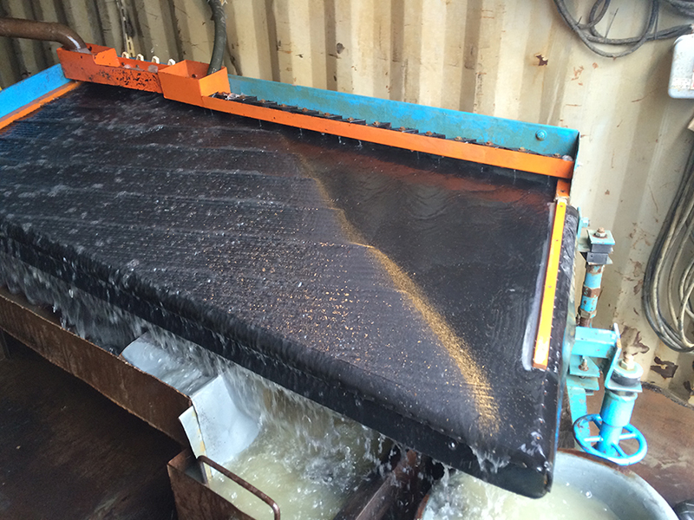

Сурет 1 - Концентрациялық үстел жұмыс барысында

Концентрациялық үстелдерде байытудың негізгі процесі ретінде ғана емес, сонымен қатар флотация, тұндыру, магниттік бөлу, шлюздерден кейін, спиральды сепараторлар және т. б. үшін қосымша процесс ретінде қолданылады.
Концентрациялық үстелдерде байыту байытылатын материал ағынының бағытына перпендикуляр көлденең жазықтықта кері-үдемелі қозғалыстар жасайтын көлбеу бет (дека) бойынша ағатын судың жұқа қабатында жүргізіледі. Бұл аппараттар ірілігі 3...0,04 мм алтын, қалайы, вольфрам, сирек металды кендер мен шашырауларды байыту үшін кеңінен қолданылады.
Көбінесе отсадкалау машиналарында, спиральды сепараторларда және шлюздерде алынған байытудың технологиялық көрсеткіштері жоғары байыту көрсеткіштерін неғұрлым сенімді қамтамасыз ететін құрылғылар ретінде концентрациялық үстелдерде алынған көрсеткіштермен салыстырылады.

Винтті бөлгіштер конструкциясында қойыртпақ ағатын науа түзу пішінді емес, тік бағытта орналасқанспираль пішінді. Қойыртпақ спиральді науаның жоғарғы басына түседід де, төмен қарай ағады.

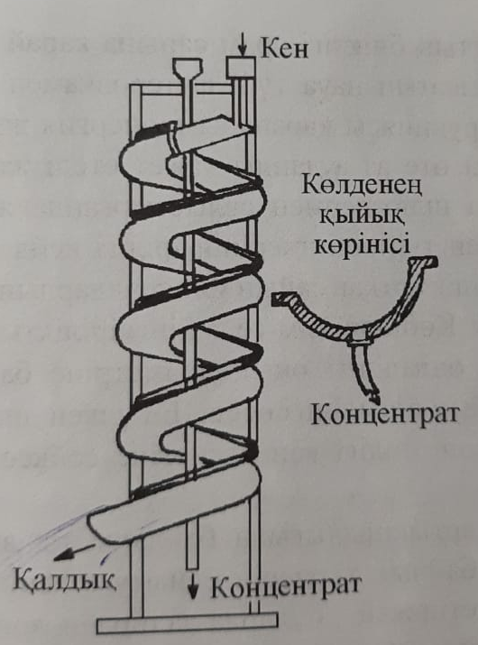

Бұл аппараттағы процестің негізгі ерекшелігі – түйіршіктерге үш күш әсер етеді: салмағы, судың ағызу күші және ортадан тепкіш күш. Соңғы күш қойыртпақтың айналмалы траекториямен қозғалу нәтижесінен туады. Осы үшінші күштің қосымша әсерінің арқасында тығыздығы әртүрлі минерал түйіршіктерінің бөліну дәрежесі шлюздегіден жоғары. Ең ауыр түйіршіктер дөңгелектенген науа түбінің ортасымен және астыңғы қабатта жылжиды. Ал жеңіл түйіршіктер үстіңгі қабатта және ортадан тепкіш күш әсерімен науаның сыртқы бүйір қабырғасына тебіле жылжып ағады. Осы сыртқы үстіңгі қабаттағы түйіршіктер сумен ағып науаның төменгі шетінен төгіледі. Астыңғы қабаттағы затты үздіксіз бөліп, аппарттардан шығару үшін науа түбінде бір-бірінен белгілі қашықтықта тесіктер жасалған. Олар түтікшелермен спиральді жолдың ортасына тік орналасқан құбырға жалғастырылған. Тесіктерге түскен затсол құбыр бойымен құлап, оның төменгі шетінен шығады.

